**LAPORAN I**

**PRAKTIKUM PEMROGRAMAN WEB**

Disusun untuk Memenuhi Matakuliah Praktikum Multimedia



Oleh:

**Dhinar Mahardika Ardiansyah**

**( 110533430583 )**

**S1 PTI C 2011**

**UNIVERSITAS NEGERI MALANG**

**FAKULTAS TEKNIK**

**JURUSAN TEKNIK ELEKTRO**

**S1 PENDIDIKAN TEKNIK INFORMATIKA**

**2013**

1. Langkah yang pertama adalah membuka software virtual mechine, disini kita menggunakan virtual box. Selanjutnya kita klik New virtual mechine kemudian pilih isi name dengan nama debian

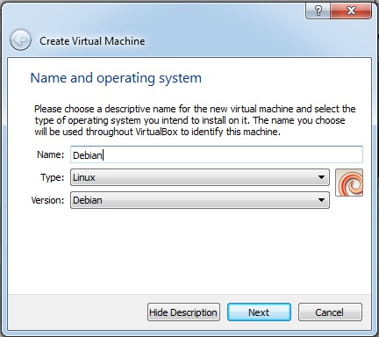

1. 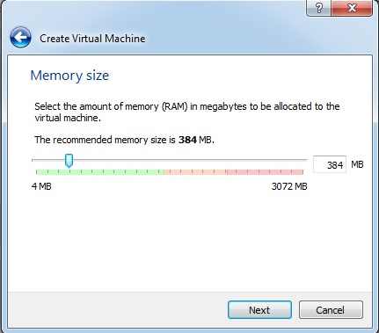langkah kedua adalah memilik alokasi memory yg digunakan dalam instalasi debian. Disini saya menggunakan recommended alokasi yaitu 384 MB
2. 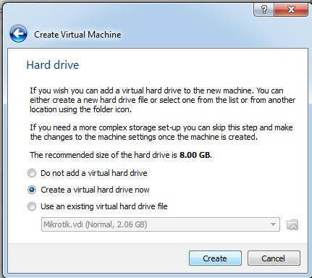langkah ketiga adalah memilih pengaturan hardisk yg digunakan untuk menginstal debian. Alokasi hardisk yg kita gunakan sebesar 8 GB sesuai recommended virtual box
3. 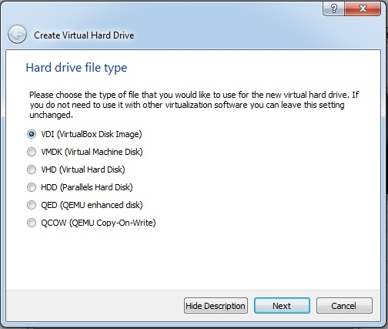langkah ke empat adalah memilih tipe data alokasi hardisk yg digunakan dalam proses instalasi. Disini saya memilih tipe VDI
4. 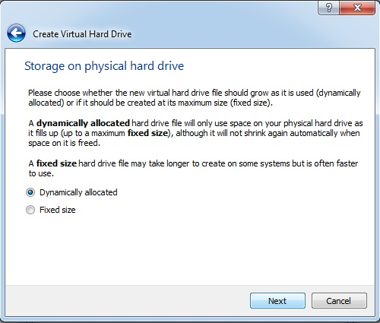selanjutnya pada langkah kelima kita memilih apakah alokasi hardisk yg kita gunakan bersifat dinamis atau bersifat tetap sesuai alokasi yg kita pilih
5. 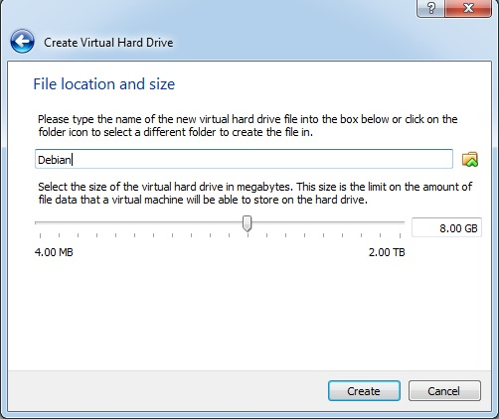langkah ini adalah langkah dimana kita menentukan alokasi hardisk yg kita gunakan untuk menginstal debian
6. setelah itu kita memasukkan cd installer debian yg akan kita install dalam hal ini berupa file ISO. Setelah itu proses instalasi sudah bisa dilakukan dengan mengklik start.

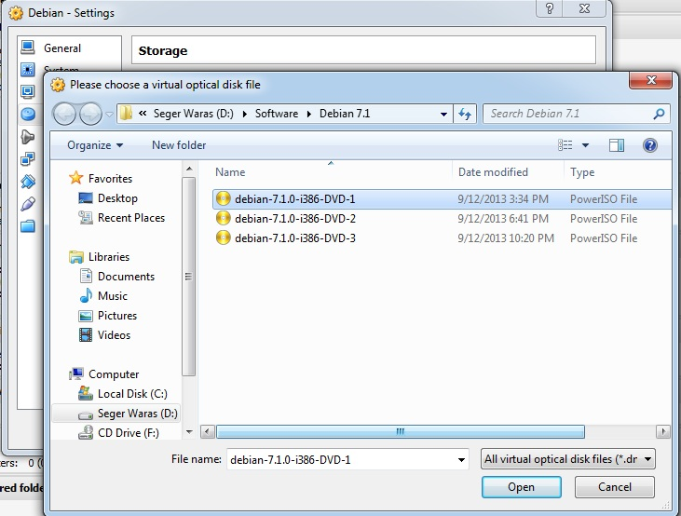

1. 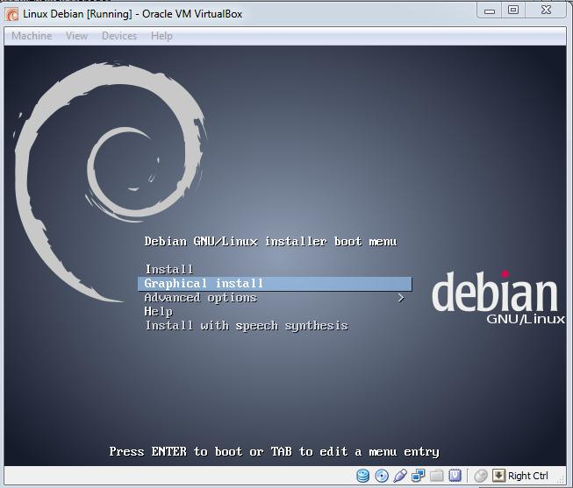dibawah ini adalah tampilan awal proses instalasi debian, lalu kita pilih graphical install untuk proses instalasi versi GUI
2. 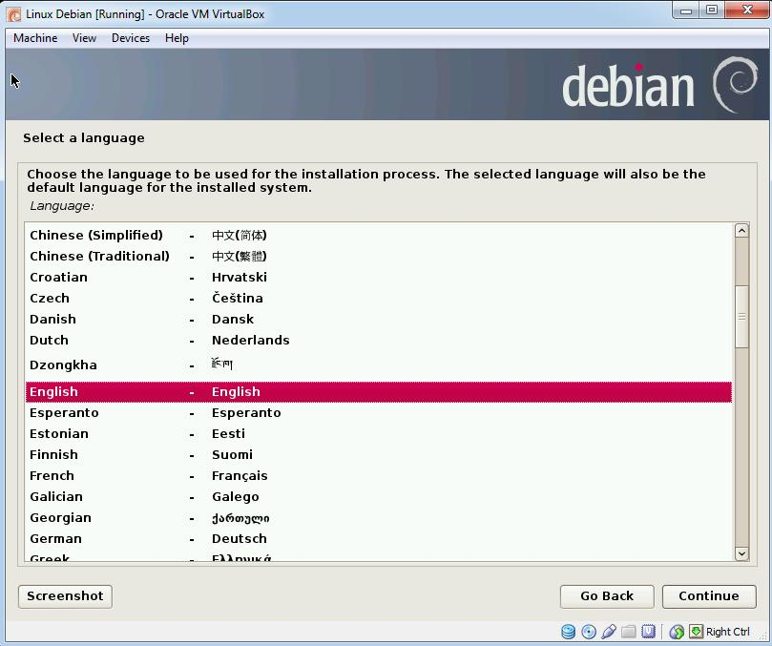langkah selanjutnya adalah memilih bahasa yg akan digunakan dalam proses instalasi. Disini kita menggunakan bahasa inggris / English
3. 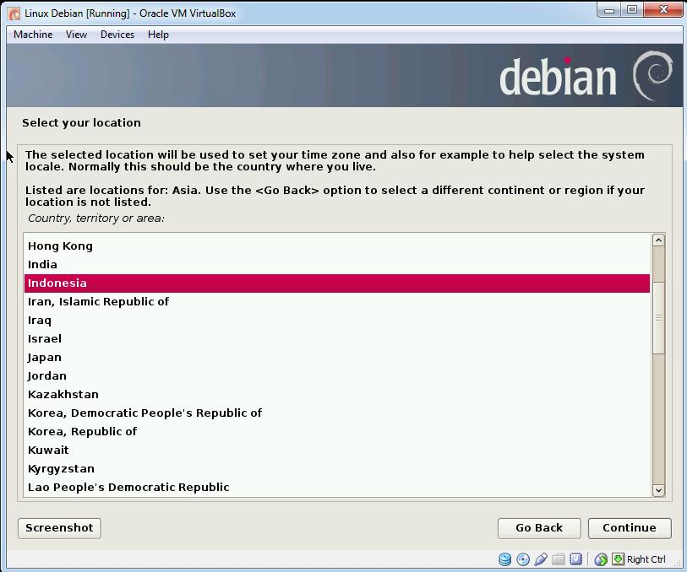langkah selanjutnya adalah memilih time zone / Negara kita. Pilih other > Asia > Indonesia
4. pada langkah ini kita memilih united states sesuai recommended debian

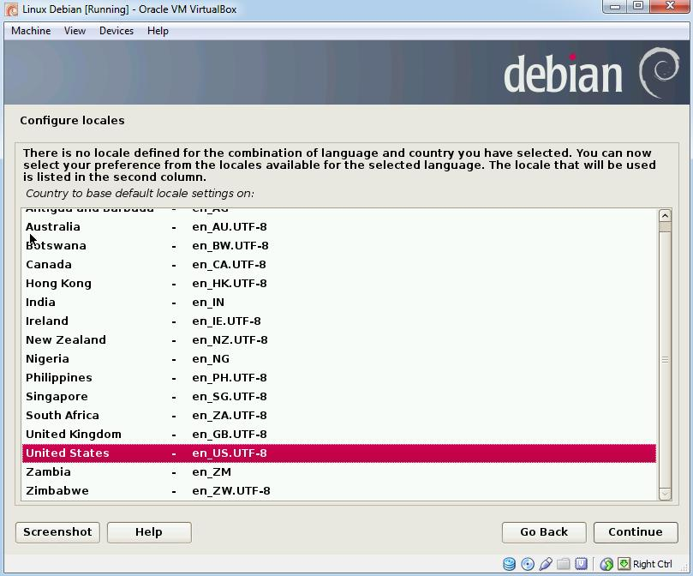

1. 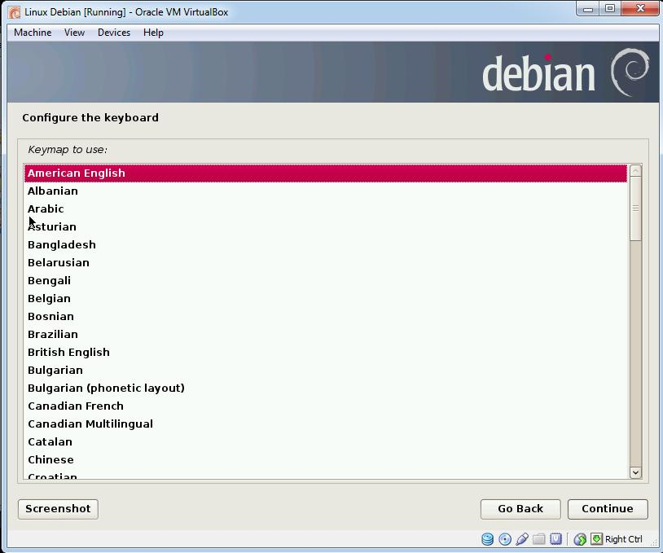langkah ini adalah memilih konfigurasi keyboard pada debian. Disini kita memilih American English
2. langkah ini adalah konfigurasi jaringan untuk debian yg kita install, tidak perlu diisi karena kita bisa mengkonfigurasi setelah proses instalasi selesai

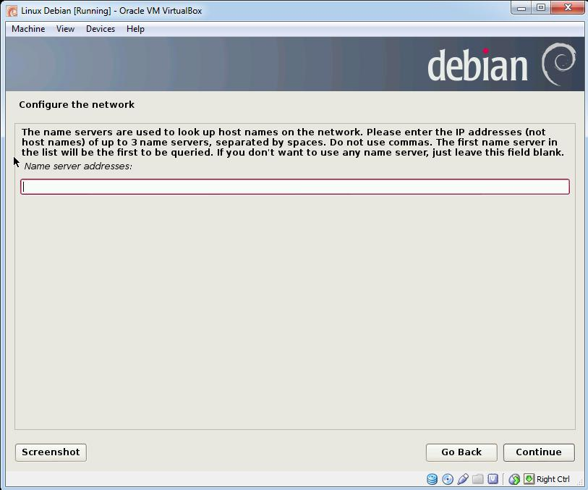

1. 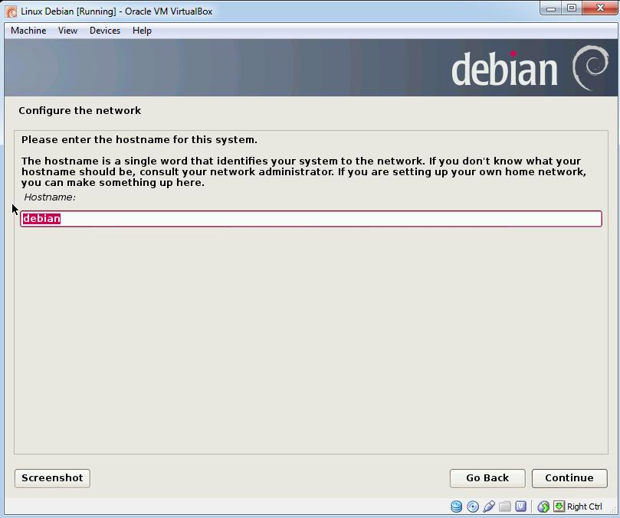langkah ini adalah langkah pengisian hostname untuk debian yg kita install. Disini saya memilih hostname dengan nama debian
2. sama seperti langkah ketiga belas , ini merupakan konfigurasi jaringan. Namun ini yg digunakan adalah domain untuk debian. Tidak perlu diisi karena kita bisa mengkonfigurasinya setelah proses instalasi selesai

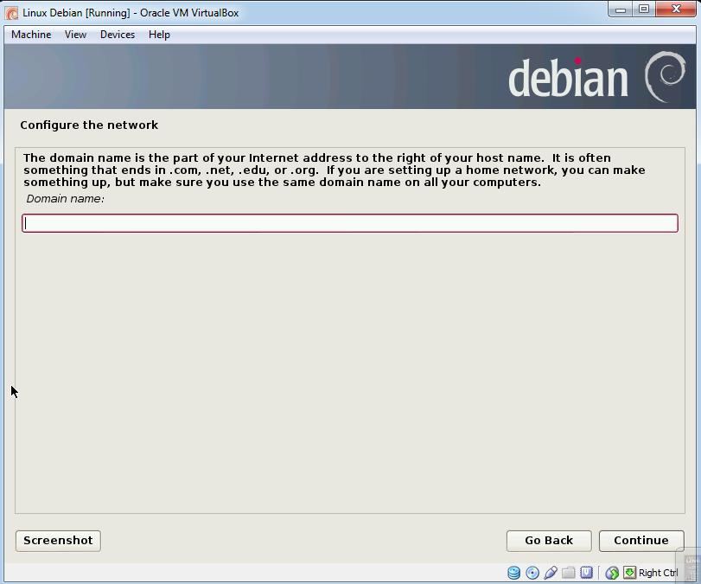

1. 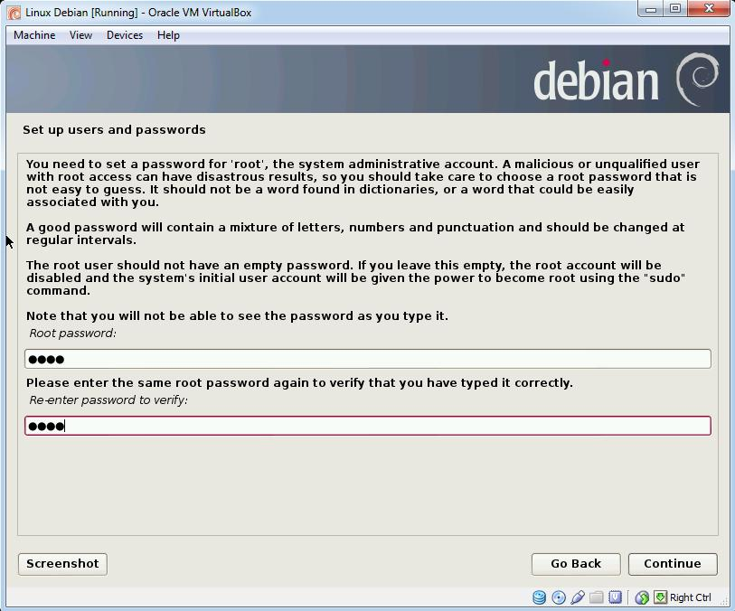langkah berikut ini adalah password root yg akan kita gunakan oleh user untuk debian yg kita install
2. langkah ini adalah langkah pengisian nama pengguna yg akan digunakan untuk pengoperasian debian. Nama yg saya gunakan adalah > Dhinar

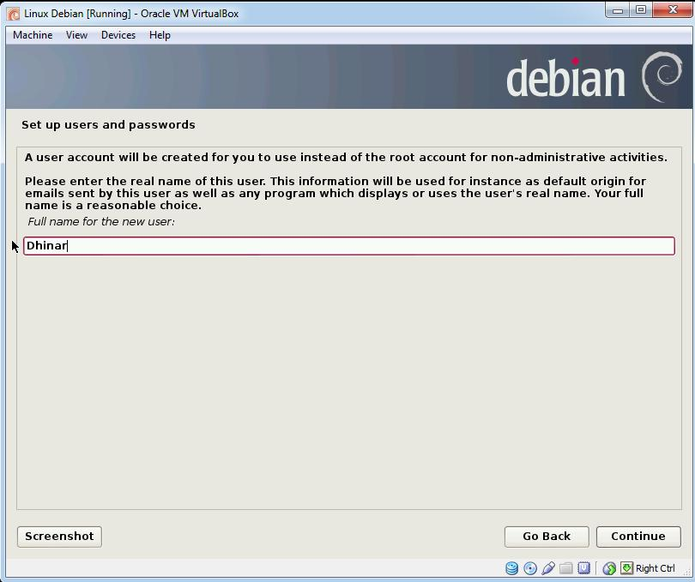

1. 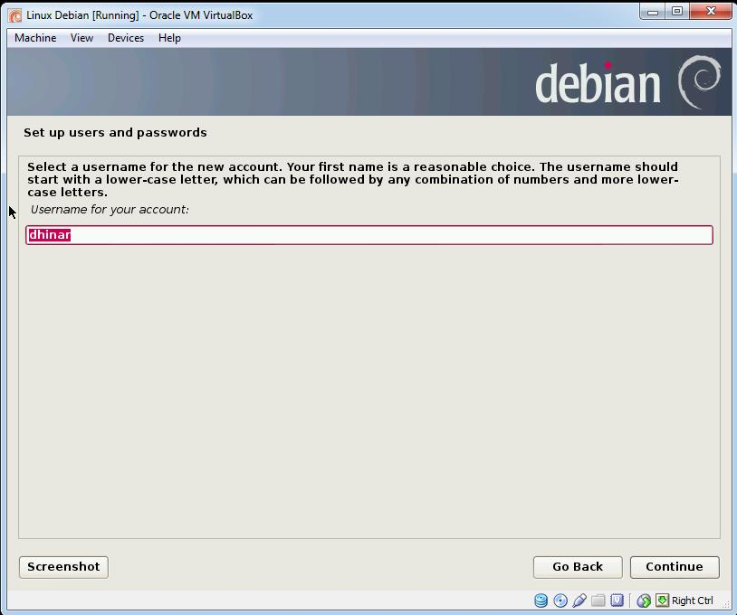sama seperti langkah sebelumnya, ini merupakan pengisian akun username yg akan digunakan dalam pengoperasian debian
2. 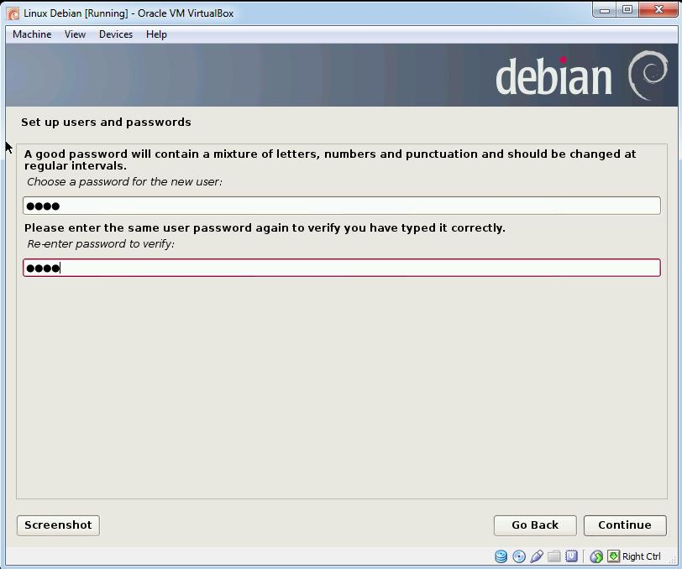sama dengan langkah ke 16, jika di langkah ke 16 tadi yg kita masukkan adalah password root maka disini password yg kita masukkan adalah password username
3. 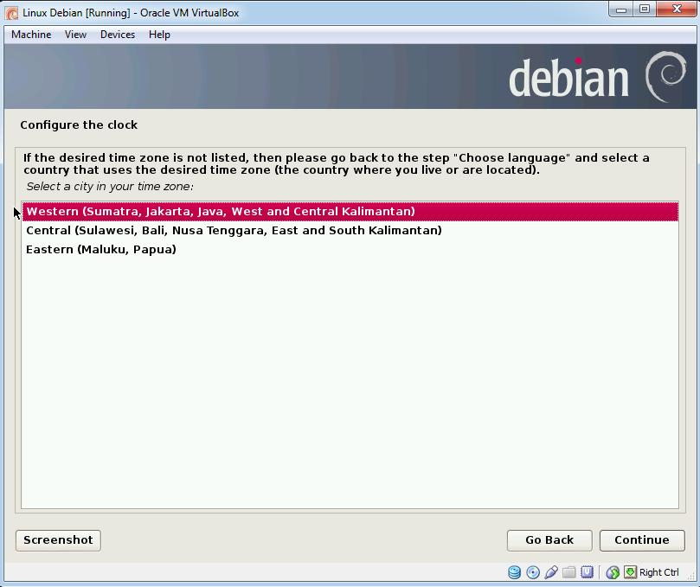langkah ini adalah konfigurasi zona waktu tempat kita berada saat ini. disini kita pilih Indonesia bagian barat
4. langkah ini adalah lankah partisi hardisk debian yg kita install, disini kita pilih guided mempartisi secara otomatis tanpa perlu mengatur alokasi primary dan swap area

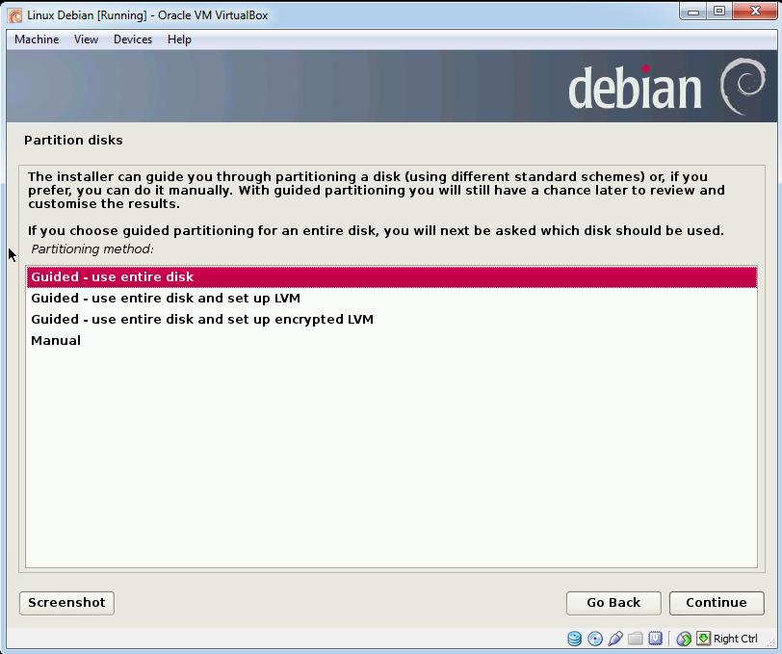

1. 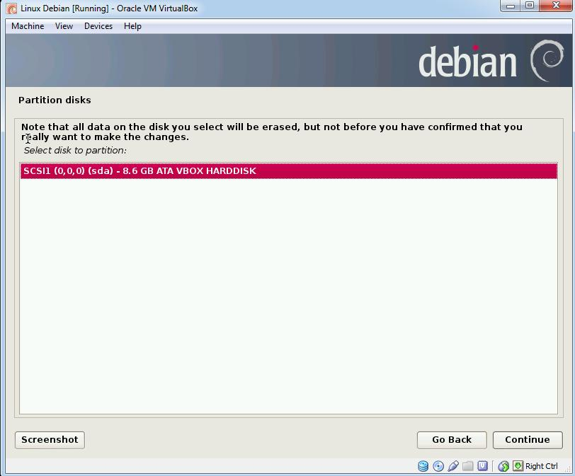langkah ini adalah memilih hardisk yg akan dipartisi. Klik continue untuk melanjutkan ke langkah selanjutnya
2. Pilih finish partition mengkonfirmasi alokasi primary dan swap yg telah ditentukan. Klik continue

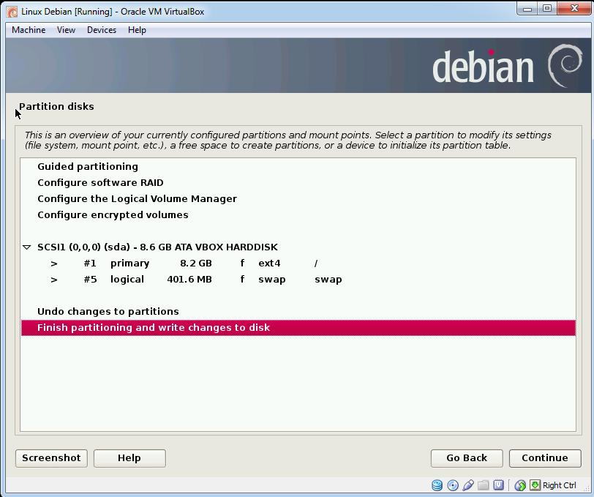

1. Pada langkah ini pilih yes untuk mengkonfirmasi hardisk yg telah dipartisi

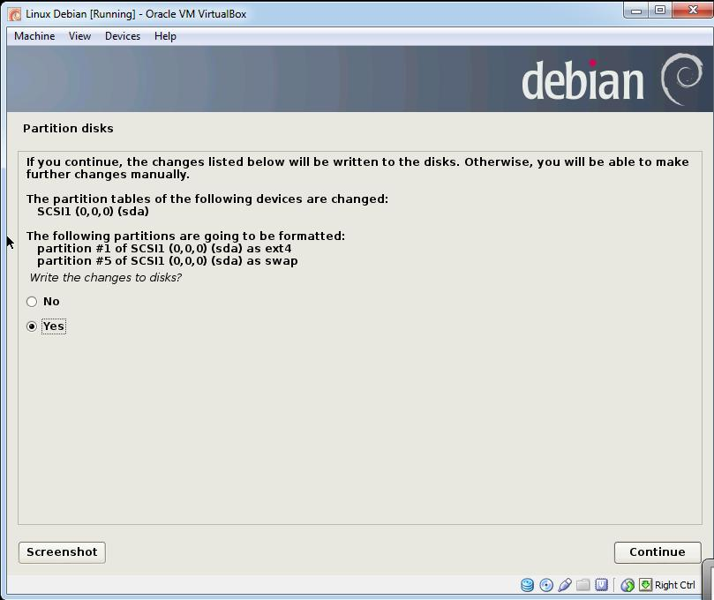

1. Ini adalah tampilan proses instalasi / pengkopian file sistem debian ke hardisk

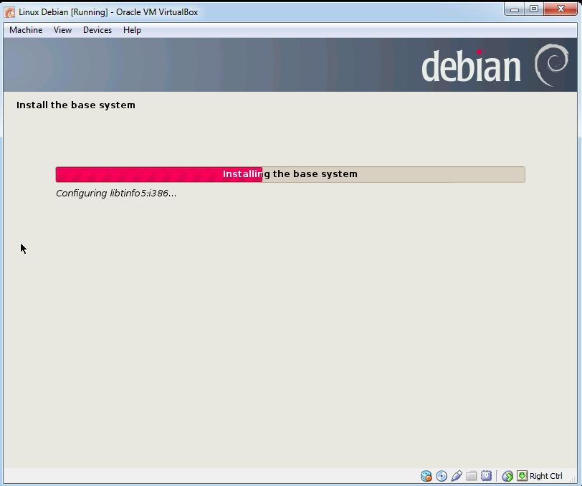

1. 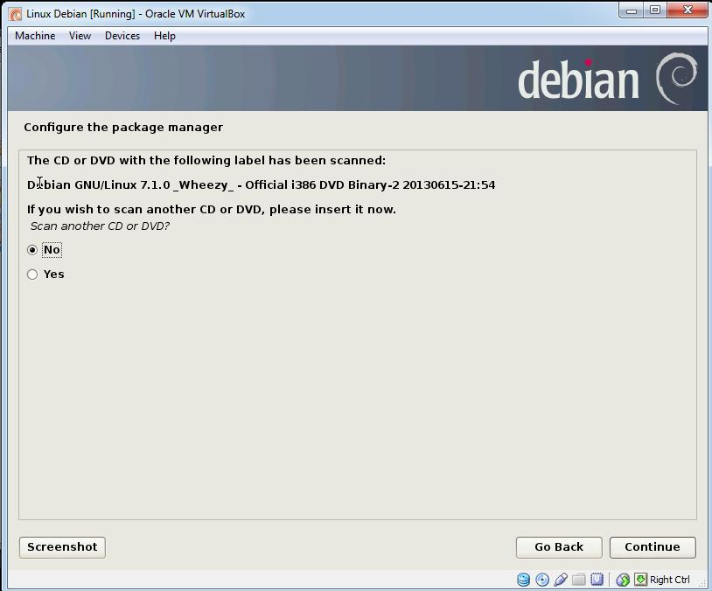ini adalah tampilan apakah kita akan memasukkan paket paket repository melalui DVD lain. Disini saya pilih no karena akan mengindex paket – paket setelah instalasi selesai
2. pada langkah ini kita langsung saja klik continue untuk menginstall software sesuai standard debian

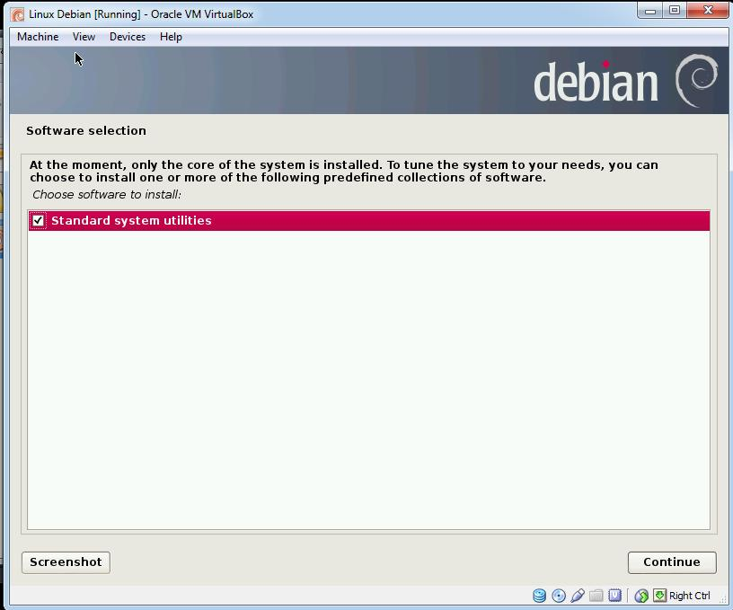

1. 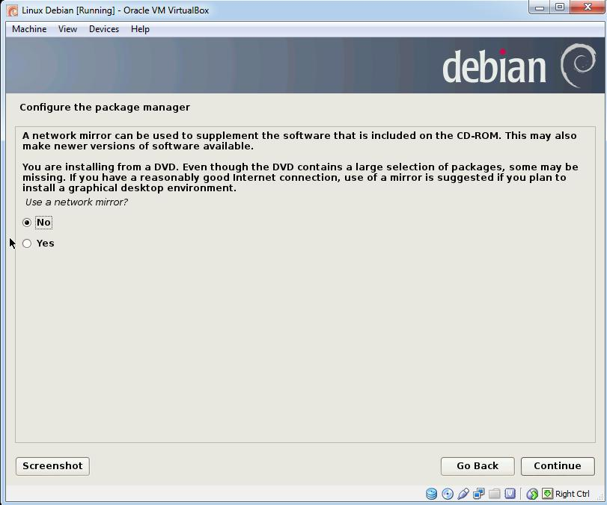ini adalah langkah apakah kita akan menginstall paket – paket via internet, karena kita tidak terhubung internet maka kita pilih no
2. pada menu ini kita pilih no karena tidak terhubung dengan jaringan internet.

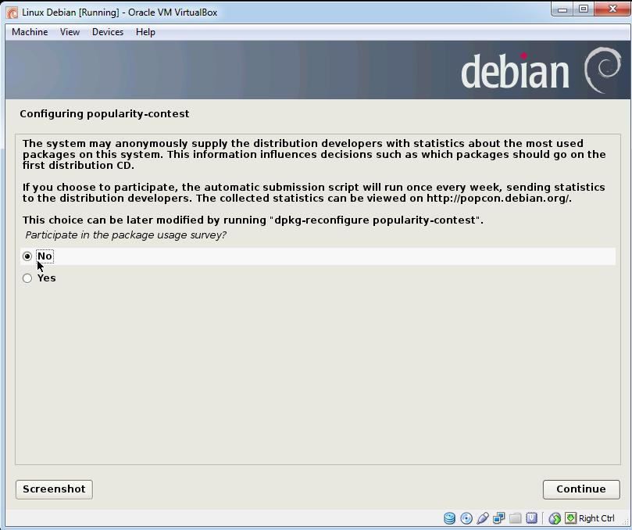

1. ini adalah tampilan proses instalasi aplikasi – aplikasi pada debian

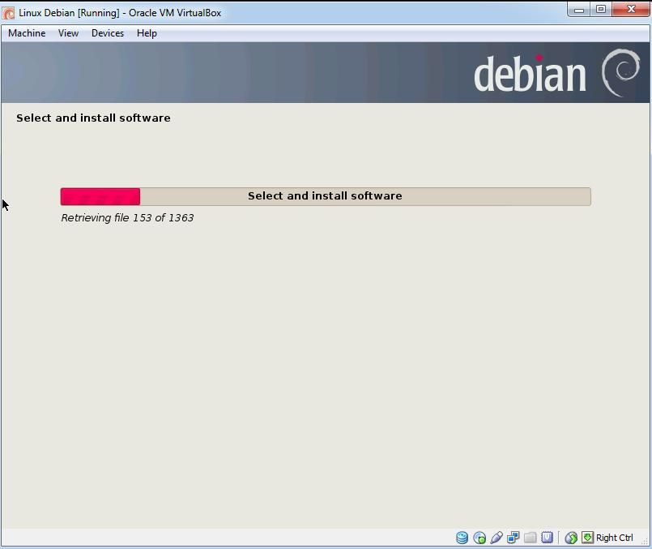

1. menu ini adalah apakah kita akan menginstall GRUB pada debian. GRUB merupakan bootloader sistem operasi pada debian

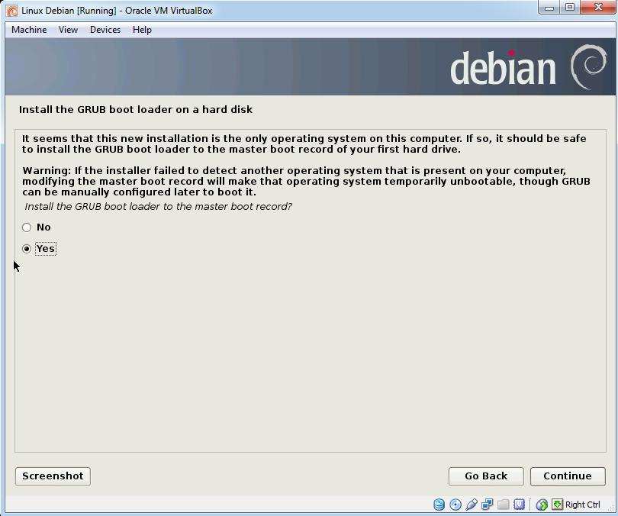

1. 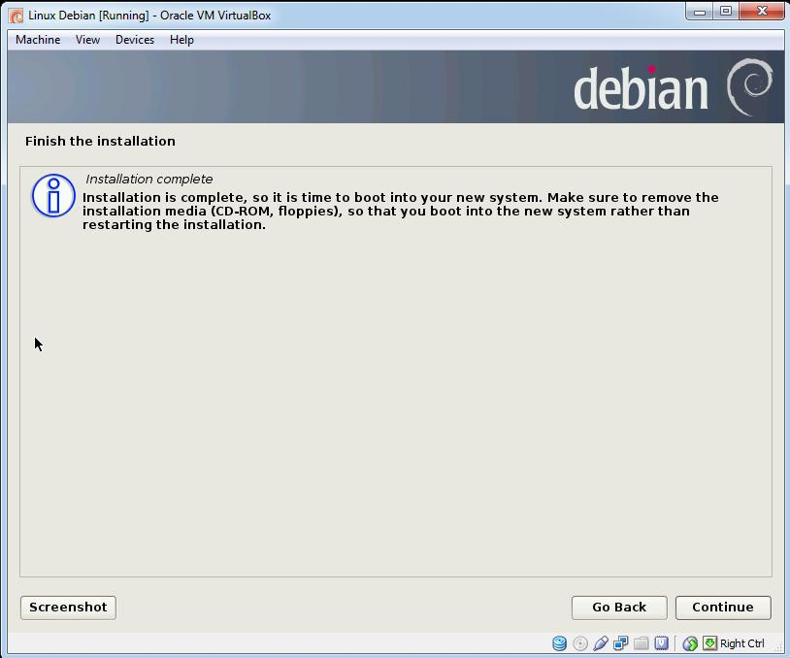ini merupakan tampilan proses instalasi debian telah selesai
2. selanjutnya kita akan mengkonfigurasi debian dengan cara via command. Pertama tama pilih application > asccecoris > terminal.
3. Lalu masuk ke akses super user dengan memasukkan perintah “su” lalu masukkan password root
4. Lalu kita akan mengkonfigurasi ip addres dengan perintah dibawah ini

33.jpg

1. Ini adalah tampilan file yg akan kita konfigurasi. Ip address yang saya gunakan adalah 192.168.50.1

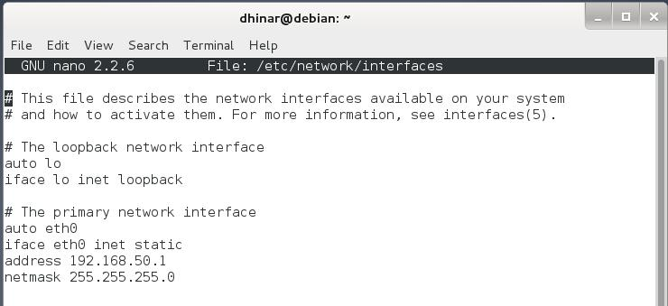

1. 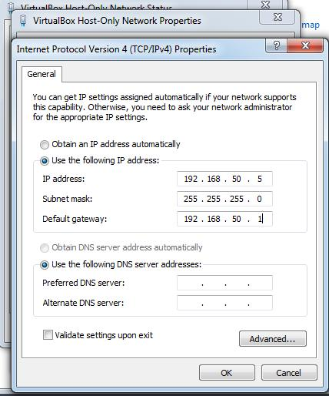lalu kita mengisikan ip addres pada windows yakni pada virtual adapter. Disini Ip yg digunakan harus berada satu jaringan dengan IP dengan. IP yg digunakan adalah 192.168.50.5
2. Lalu kita tes koneksi dari debian ke windows dengan menggunakan perintah ping

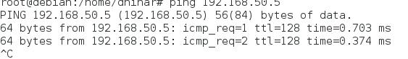

3

1. Lalu giliran kita tes koneksi dari windows ke debian menggunakan perintah ping

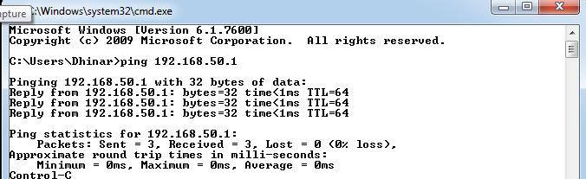

1. Langkah selanjutnya adalah proses memasukkan/mengindex paket paket repository debian yg ada di DVD 1 dan DVD 2 dengan menggunakan perintah “apt-cdrom add”

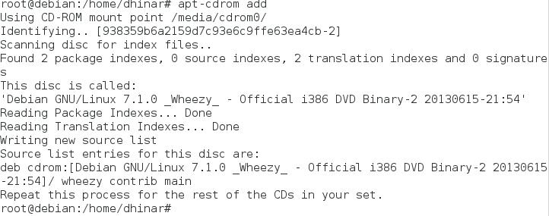

1. 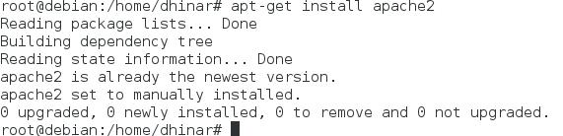langkah selanjutnya adalah menginstall web serber, dalam hal ini adalah apache2 dengan menggunakan perintah apt-get install apache2
2. 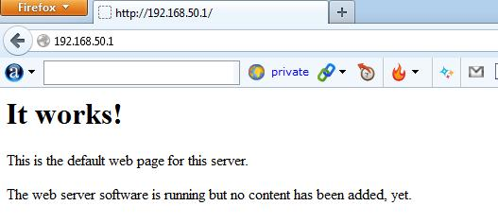ini adalah langkah mencoba apakah webserver sudah bisa diakses dari client dengan memasukkan ip server di web browser client dalam hal ini adalah ip debian.
3. 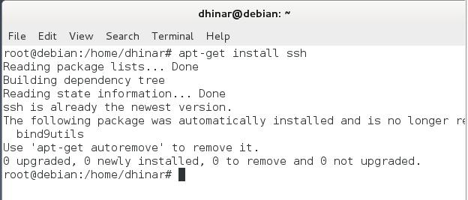lalu pada langkah ini kita menginstall aplikasi ssh dengan menggunakan perintah “apt-get install ssh” seperti gambar dibawah ini.
4. 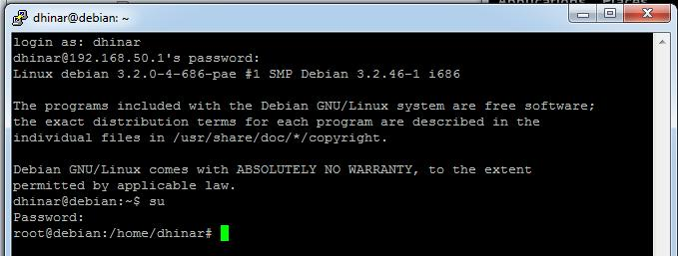untuk mengetahui apakah ssh bisa digunakan kita menggunakan software putty untuk meremote debian server dari windows.
5. 45.jpglangkah ini adalah langkah instalasi software mysql-client
6. 46.jpglangkah ini adalah instalasi software mysql-client
7. 47.jpglangkah ini adlah langkah instalasi software php5
8. 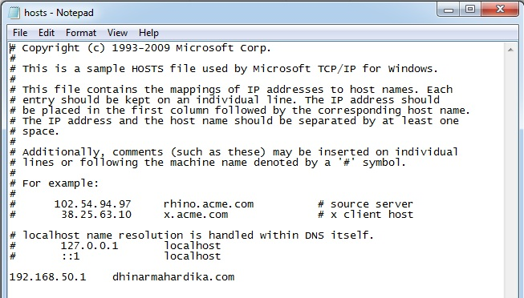setelah itu untuk mengganti domain dari server debian kita mengedit file hosts yang ada pada folder windows/system32/driver/etc
9. setelah itu buka domain dhinarmahardika.com/phpmyadmin

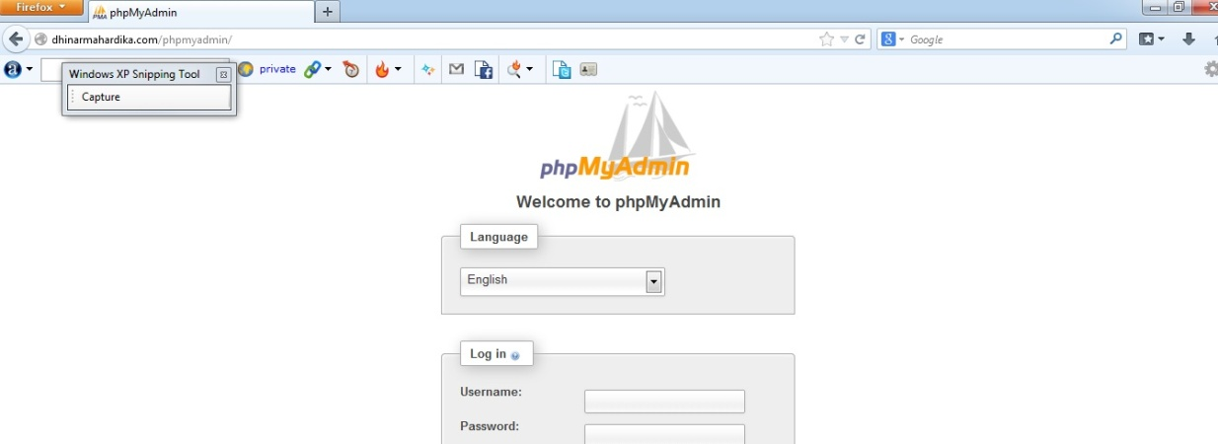

1. 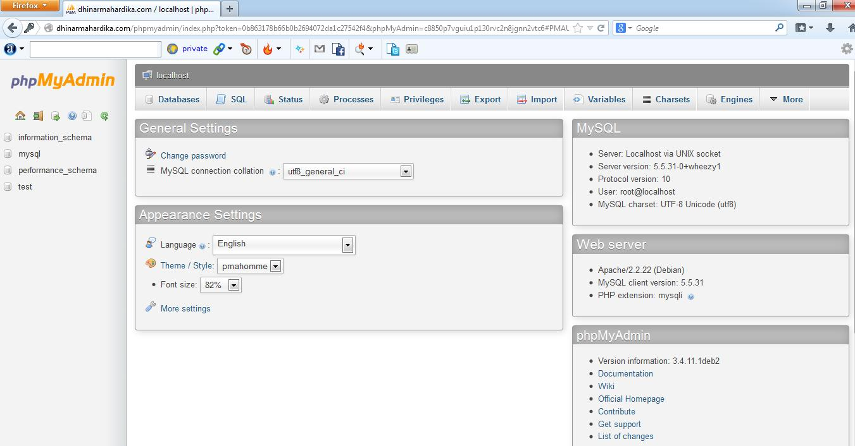lalu login phpmyadmin dengan user root dan password 123